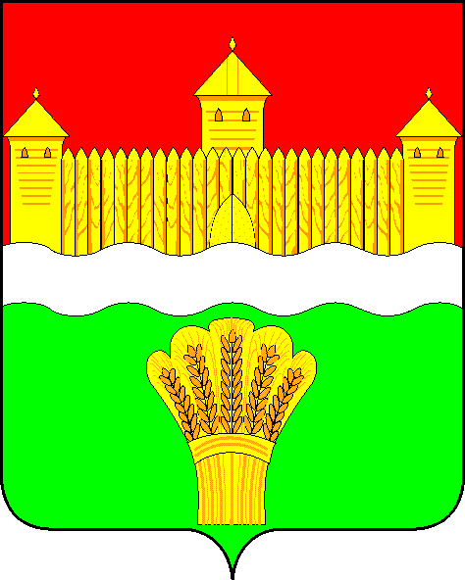

СОВЕТ НАРОДНЫХ ДЕПУТАТОВ
КЕМЕРОВСКОГО МУНИЦИПАЛЬНОГО РАЙОНА
четвертого созыва

СЕССИЯ № 76

РЕШЕНИЕ

от «31» августа 2016 № 617
г. Кемерово

О внесении изменений
в Устав Кемеровского муниципального района

Рассмотрев внесенный главой Кемеровского муниципального района Г.В. Орловым проект решения Совета народных депутатов Кемеровского муниципального района «О внесении изменений в Устав Кемеровского муниципального района», учитывая предложения Управления Министерства юстиции Российской Федерации по Кемеровской области, прокуратуры Кемеровского района и в целях приведения Устава Кемеровского муниципального района в соответствие с действующим законодательством, руководствуясь ст. 44, ч.1 ст. 46 Федерального закона от 06.10.2003 № 131-ФЗ «Об общих принципах организации местного самоуправления в Российской Федерации», ст. 26, ст. 30, ст. 76 Устава Кемеровского муниципального района, Совет народных депутатов Кемеровского муниципального района

решил:

1. Внести в Устав Кемеровского муниципального района следующие изменения:
1.1. Дополнить часть 1 статьи 8 пунктом 12 следующего содержания:
«12) осуществление мероприятий в сфере профилактики правонарушений, предусмотренных Федеральным законом «Об основах системы профилактики правонарушений в Российской Федерации».».

1.2. В статье 25:
1.2.1. Часть 1 изложить в следующей редакции:
«1. Депутатом Совета народных депутатов Кемеровского муниципального района может быть избран гражданин Российской Федерации, достигший на день голосования возраста 18 лет, обладающий пассивным избирательным правом.
Избрание депутата Совета народных депутатов Кемеровского муниципального района на муниципальных выборах осуществляется в порядке, установленном федеральным законом и принимаемыми в соответствии с ним законами Кемеровской области.».
1.2.2. Часть 10 изложить в следующей редакции:
«10. Депутат Совета народных депутатов Кемеровского муниципального района должен соблюдать ограничения, запреты, исполнять обязанности, которые установлены Федеральным законом от 25.12.2008 № 273-ФЗ «О противодействии коррупции» и другими федеральными законами, соблюдать действующее законодательство Российской Федерации и Кемеровской области, Устав муниципального образования - Кемеровский муниципальный район, своевременно рассматривать обращения граждан и юридических лиц, соблюдать установленный порядок работы Совета народных депутатов Кемеровского муниципального района, участвовать в его заседаниях, работе комиссий, регулярно вести прием избирателей, не реже одного раза в год отчитываться перед избирателями непосредственно на встречах, а также информировать их о своей работе через средства массовой информации.».

1.3. Часть 3 статьи 31 изложить в следующей редакции:
«3. Нормативные правовые акты Совета народных депутатов Кемеровского муниципального района, затрагивающие права, свободы и обязанности человека и гражданина, вступают в силу после их официального опубликования в газете «Заря» или в информационном бюллетене газеты «Заря» «Кемеровский район официальный», или обнародования на стендах местной администрации.
Нормативные правовые акты Совета народных депутатов Кемеровского муниципального района о налогах и сборах вступают в силу после их официального опубликования в порядке, предусмотренном законодательством о налогах и сборах.
Иные правовые акты Совета народных депутатов Кемеровского муниципального района вступают в силу с момента подписания, если иное не оговорено в самом правовом акте.».

1.4. Часть 7.1 статьи 34 изложить в следующей редакции:
«7.1. Глава Кемеровского муниципального района должен соблюдать ограничения, запреты, исполнять обязанности, которые установлены Федеральным законом от 25.12.2008 № 273-ФЗ «О противодействии коррупции» и другими федеральными законами.».

1.5. Часть 2 статьи 35 изложить в следующей редакции:
«2. Главой муниципального района может быть избран гражданин Российской Федерации, достигший на день голосования возраста 21 года, обладающий пассивным избирательным правом.».

1.6. В статье 37:
1.6.1. Пункт 26 части 1 изложить в следующей редакции:
«26) подписывает соглашения о передаче полномочий между органами местного самоуправления Кемеровского муниципального района и органами местного самоуправления муниципальных образований, входящих в состав Кемеровского муниципального района; ».
1.6.2. Дополнить часть 1 пунктом 28 следующего содержания:
«28) назначает половину членов конкурсной комиссии в сельских поселениях Кемеровского муниципального района.».

1.7. Часть 5 статьи 38 изложить в следующей редакции:
«5. Нормативные правовые акты главы муниципального района, затрагивающие права, свободы и обязанности человека и гражданина, вступают в силу после их официального опубликования в газете «Заря» или в информационном бюллетене газеты «Заря» «Кемеровский район официальный», или обнародования на стендах местной администрации, за исключением нормативных правовых актов или их отдельных положений, содержащих сведения, распространение которых ограничено федеральным законом.».

1.8. В статье 39:
1.8.1. Часть 2 дополнить пунктом 15 следующего содержания:
«15) в случае несоблюдения ограничений, запретов, неисполнения обязанностей, установленных Федеральным законом от 25.12.2008 № 273-ФЗ «О противодействии коррупции», Федеральным законом от 03.12.2012 № 230-ФЗ «О контроле за соответствием расходов лиц, замещающих государственные должности, и иных лиц их доходам», Федеральным законом от 07.05.2013 № 79-ФЗ «О запрете отдельным категориям лиц открывать и иметь счета (вклады), хранить наличные денежные средства и ценности в иностранных банках, расположенных за пределами территории Российской Федерации, владеть и (или) пользоваться иностранными финансовыми инструментами.».
1.8.2. Пункт 2 части 2.1 изложить в следующей редакции:
«2) установления в отношении избранного Советом народных депутатов Кемеровского муниципального района главы муниципального района факта открытия или наличия счетов (вкладов), хранения наличных денежных средств и ценностей в иностранных банках, расположенных за пределами территории Российской Федерации, владения и (или) пользования иностранными финансовыми инструментами в период, когда указанное лицо было зарегистрировано в качестве кандидата на выборах главы муниципального района.».

1.9. Пункты 27-29 части 2 статьи 43 исключить.

1.10. Пункт 2 части 1 статьи 69 изложить в следующей редакции:
«2) совершения главой муниципального района действий, в том числе издания им правового акта, не носящего нормативного характера, влекущих нарушение прав и свобод человека и гражданина, угрозу единству и территориальной целостности Российской Федерации, национальной безопасности Российской Федерации и ее обороноспособности, единству правового и экономического пространства Российской Федерации, нецелевое использование межбюджетных трансфертов, имеющих целевое назначение, бюджетных кредитов, нарушение условий предоставления межбюджетных трансфертов, бюджетных кредитов, полученных из других бюджетов бюджетной системы Российской Федерации, если это установлено соответствующим судом, а глава Кемеровского муниципального района не принял в пределах своих полномочий мер по исполнению решения суда.».
2. Настоящее решение подлежит государственной регистрации в территориальном органе уполномоченного федерального органа исполнительной власти в сфере регистрации уставов муниципальных образований в установленном федеральным законом порядке, а также официальному опубликованию в течение семи дней со дня его поступления из территориального органа уполномоченного федерального органа исполнительной власти в сфере регистрации уставов муниципальных образований и вступает в силу после его официального опубликования, за исключением части 3 статьи 31, части 5 статьи 38 Устава, распространяющих свое действие на правоотношения, возникающие с 25.02.2015 по 25.02.2016.
3. Контроль за исполнением настоящего решения возложить на Харлановича В.В. - председателя Совета народных депутатов Кемеровского муниципального района.

Председатель Совета народных депутатов
Кемеровского муниципального района В.В. Харланович

Глава района Г.В. Орлов

